1Tutorial Instalasi Ubuntu

instalasi ini mengunakan software Virtualbox dan menggunakan OS ubuntu 22.04

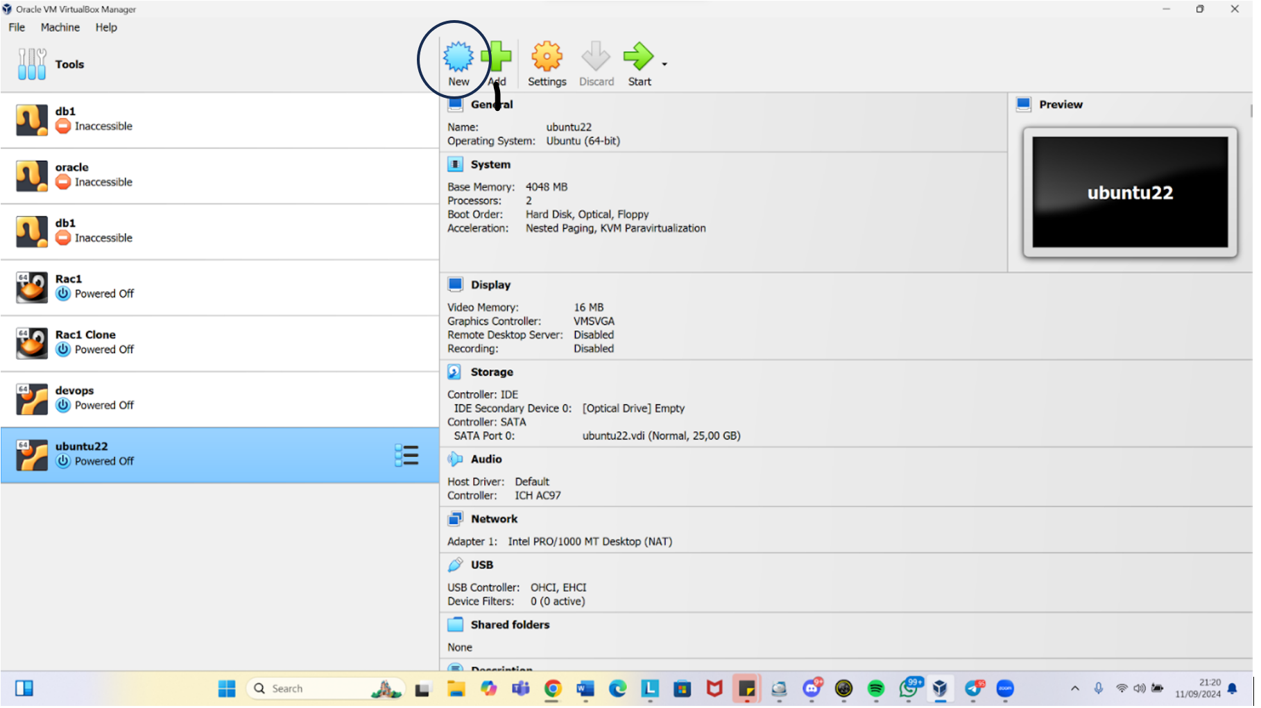

1. ini adalah tampilan awal virtualbox. pertama klik new. untuk membuat virtualisasi baru

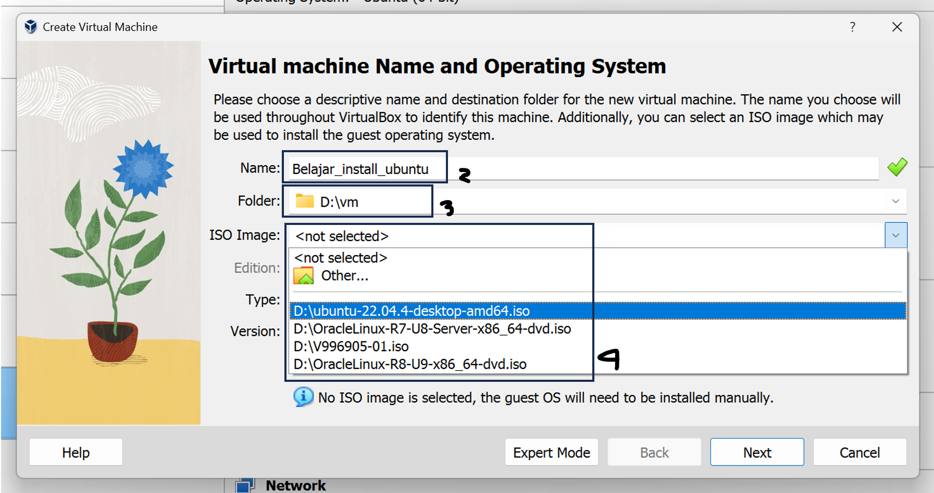

1. Name : disini membuat nama virtualisasi yang diinginkan
2. Folder : cari Disk dan folder di mana ingin menyimpan file Vm
3. iso image : cari file iso instalsasi OS contoh saat ini akan intasll ubuntu. maka pilih ubuntu

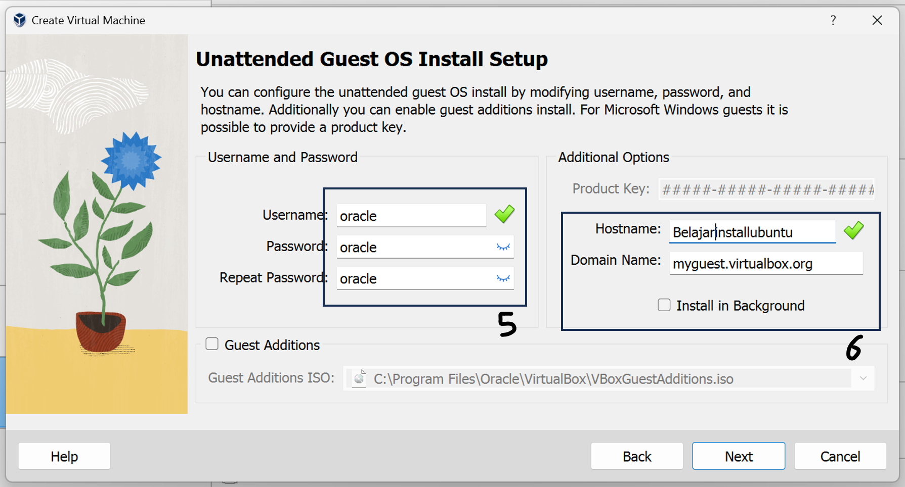

1. Username and password : ini username dan password sesuka kita
2. aditional options : isi Hostname dengan syarat tidak ada spasi dan tidak ada gambar karakter

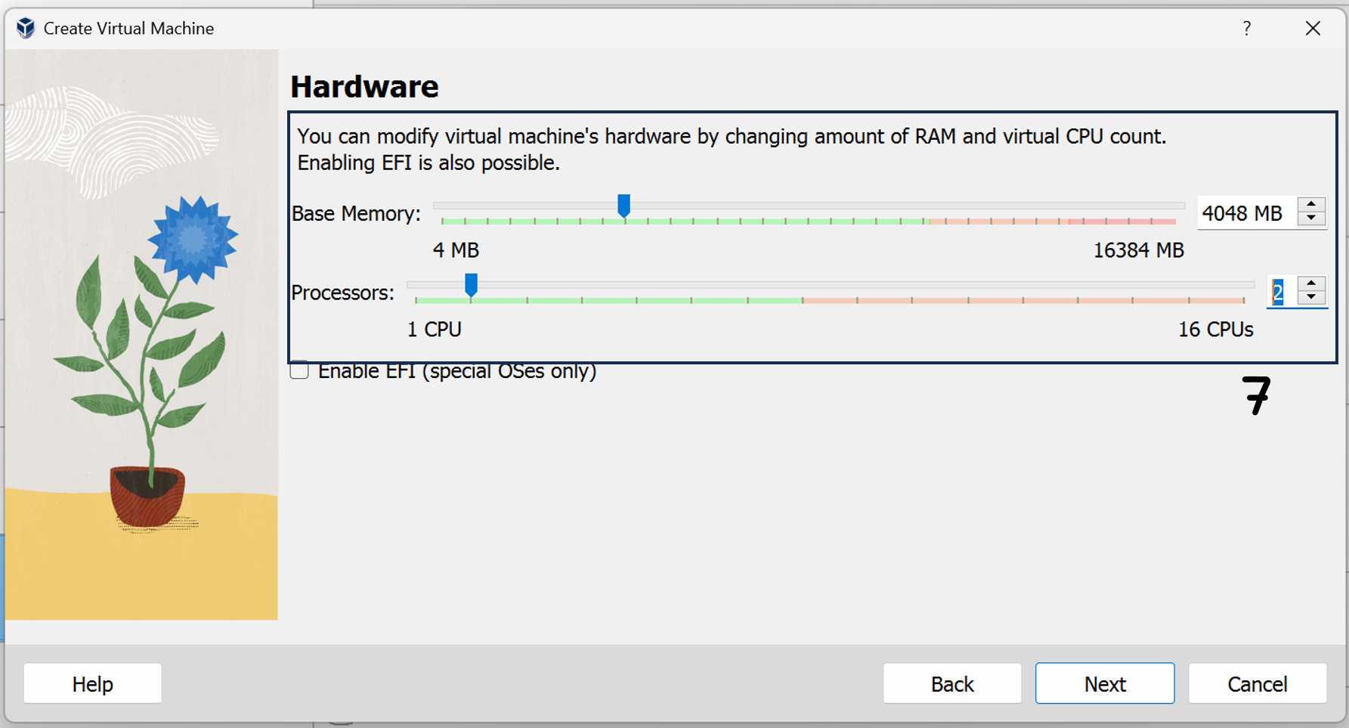

1. Hardware : isi hardware jangan lebih dari spesifikasi hardware yang dipunya

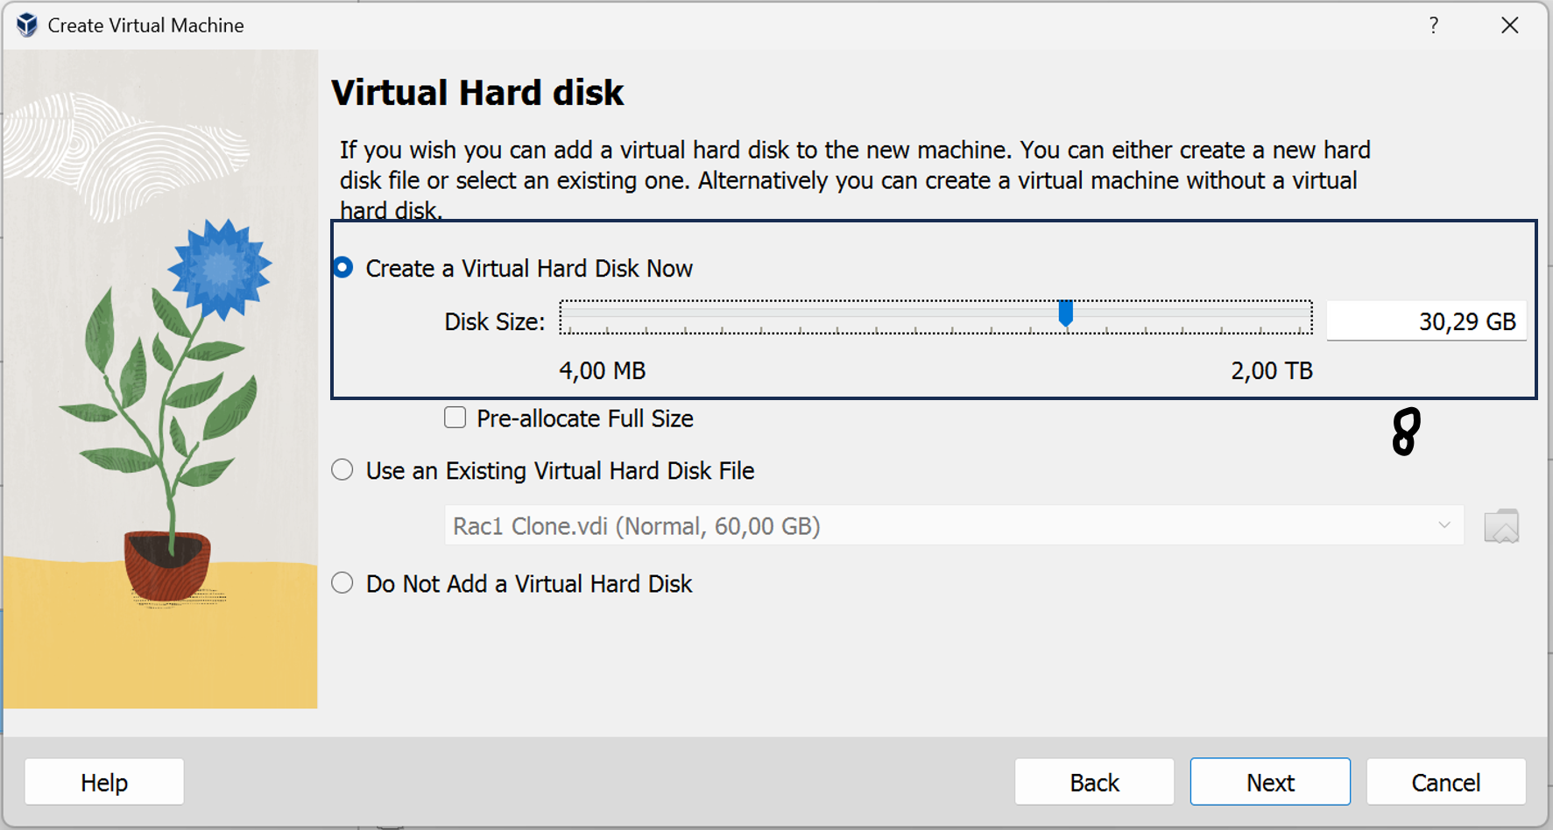

1. Creat VHD : disk size sesuai kan dengan hardiks yang di inginkan. minimal membuat 25GB untuk ubuntu.

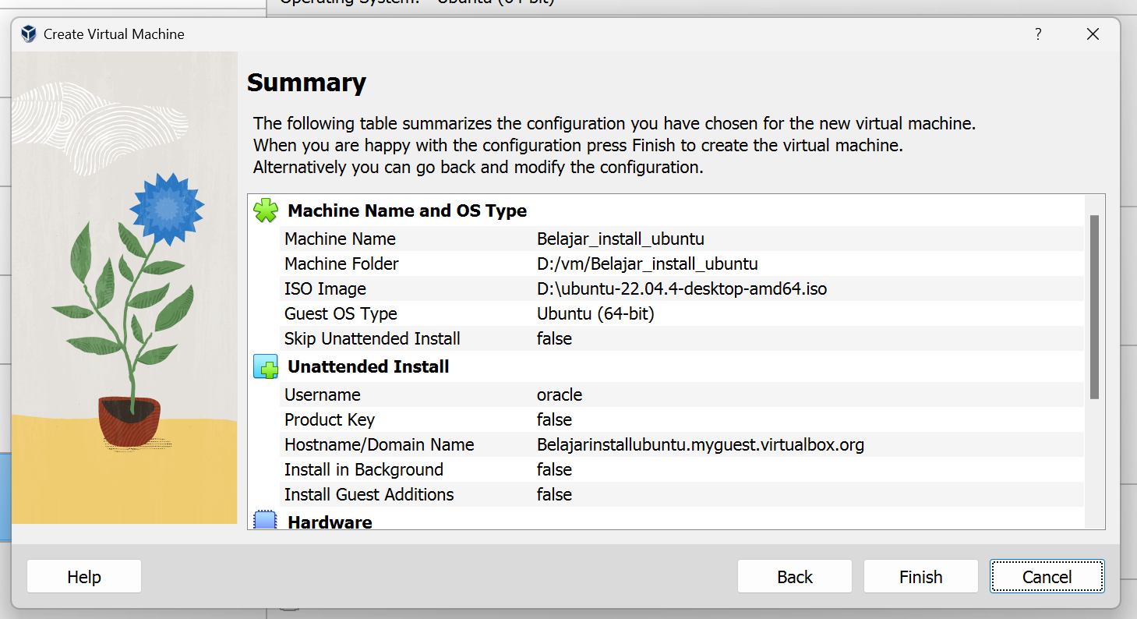

1. Setelah ini selesai atau finish

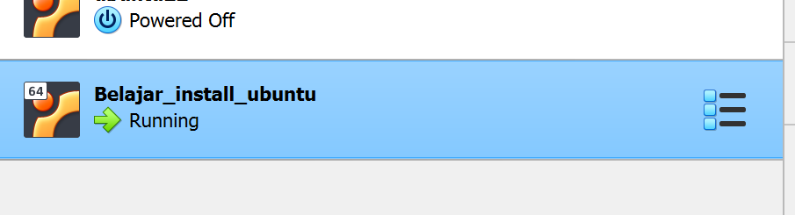

1. ini adalah contoh bahwa file vm sudah terbuat. maka dia akan berjalan secara otomatis

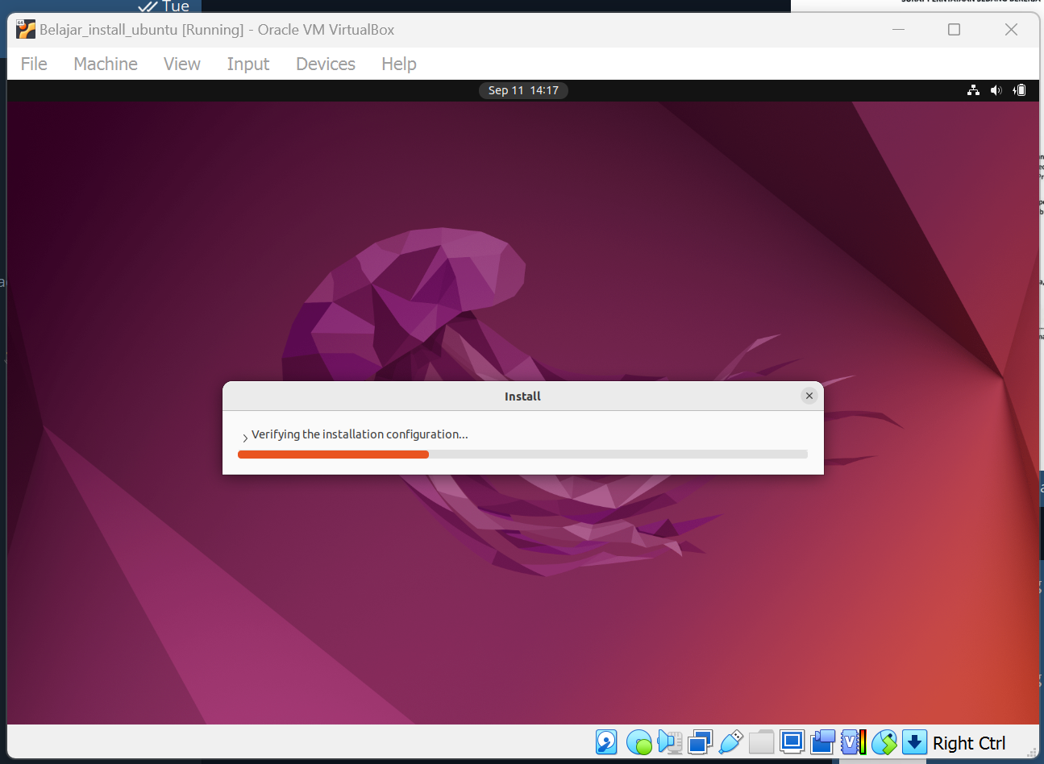

1. Proses instalasi ubuntu Sudah di mulai. di moment ini hanya menunggu sajah selesai dibuat

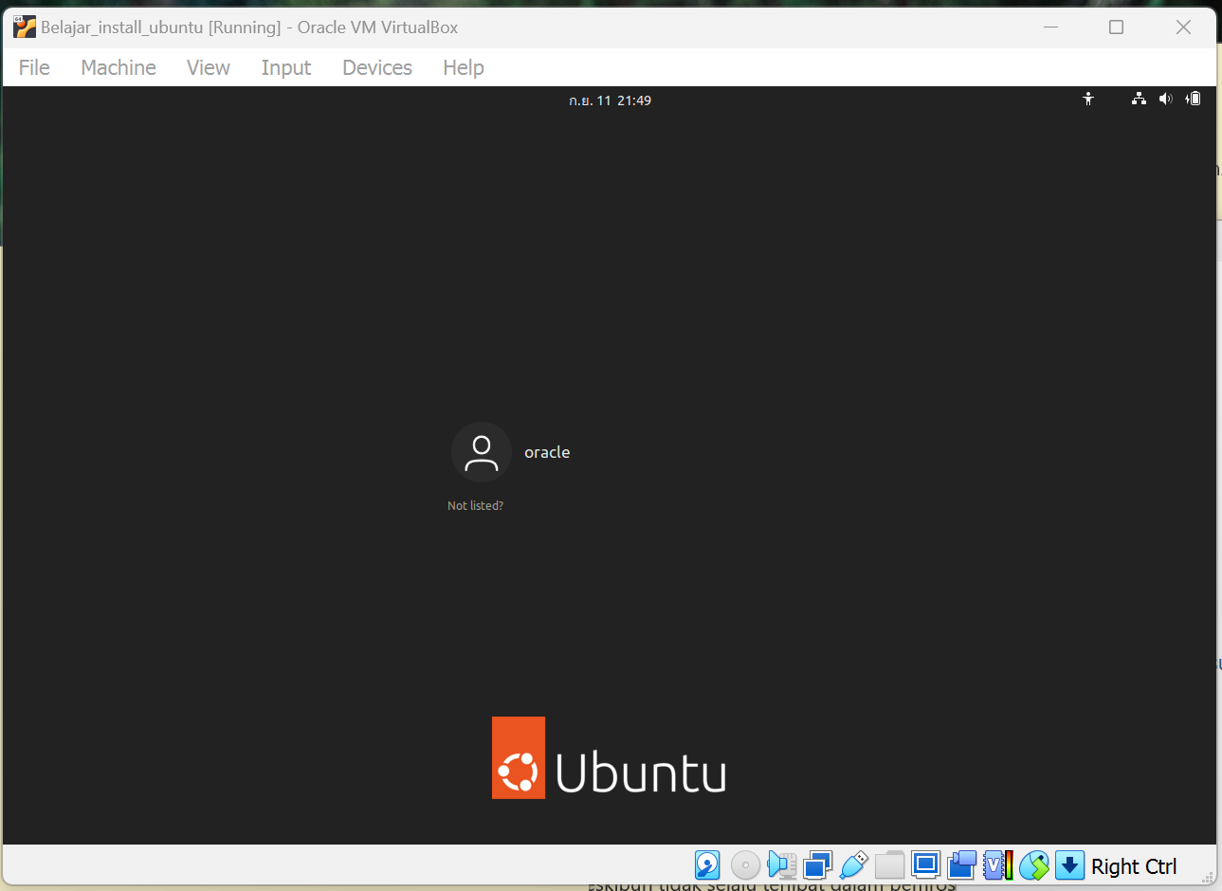

1. Os berhasil di install

ini adalah link vidio telah berhasil nya di install vm ubuntu

[ubuntu.mp4](https://drive.google.com/file/d/1K39PJqbRSjBns_EXW8UuRxxlyJdn-gqe/view?usp=sharing)

**Instalasi Debian dengan Virtual Box**

**instalasi ini mengunakan software Virtualbox dan menggunakan OS Debian 12**

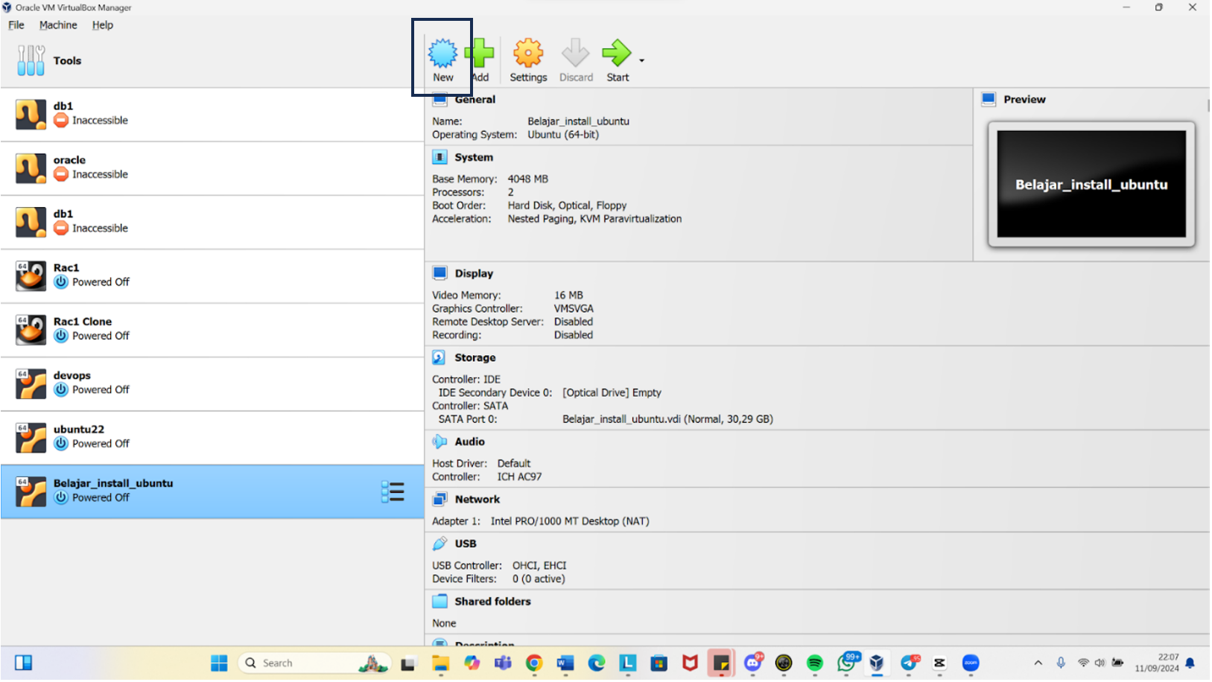

1. **Buat File Vm baru . klik new atau gambar yang di tandai**

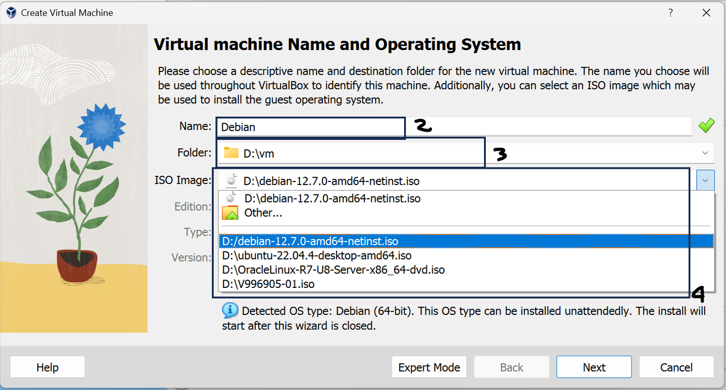

1. Name : disini membuat nama virtualisasi yang diinginkan
2. Folder : cari Disk dan folder di mana ingin menyimpan file Vm
3. iso image : cari file iso instalsasi OS contoh saat ini akan intasll Debian. maka pilih Debian

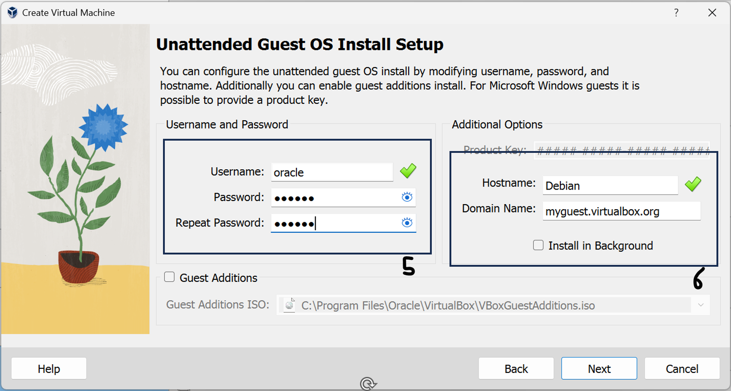

1. Username and password : ini username dan password sesuka kita
2. aditional options : isi Hostname dengan syarat tidak ada spasi dan tidak ada gambar karakter

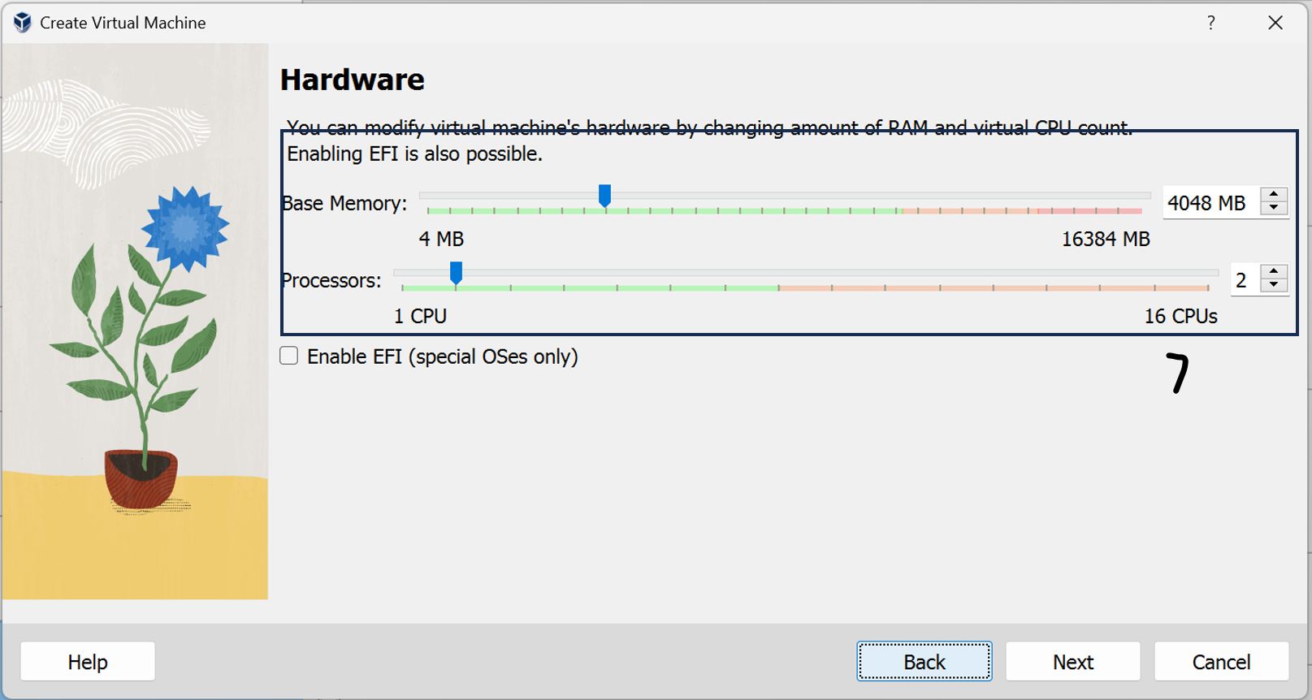

1. Hardware : isi hardware jangan lebih dari spesifikasi hardware yang dipunya

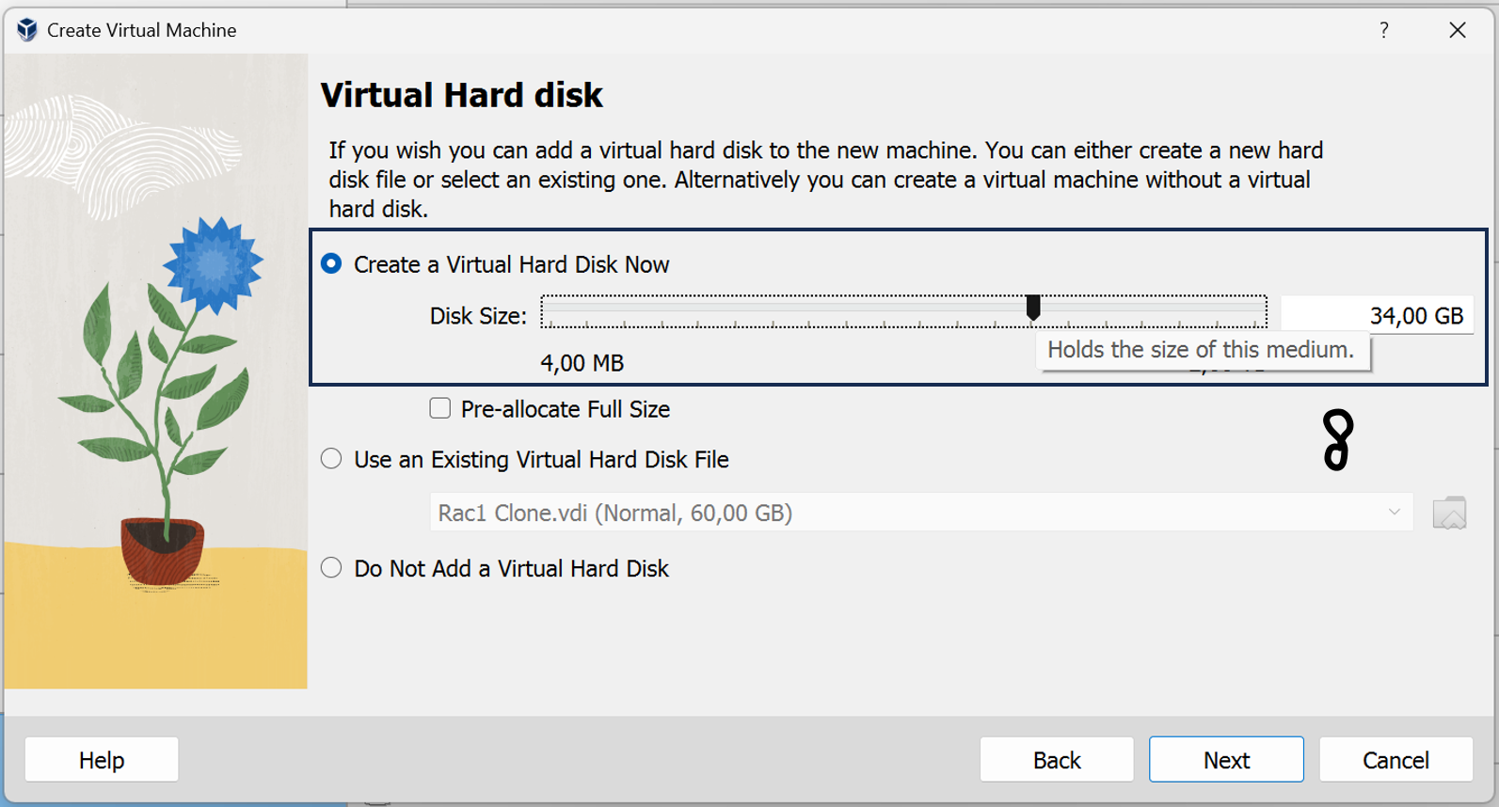

1. Creat VHD : disk size sesuai kan dengan hardiks yang di inginkan. minimal membuat 20Gb untuk debian

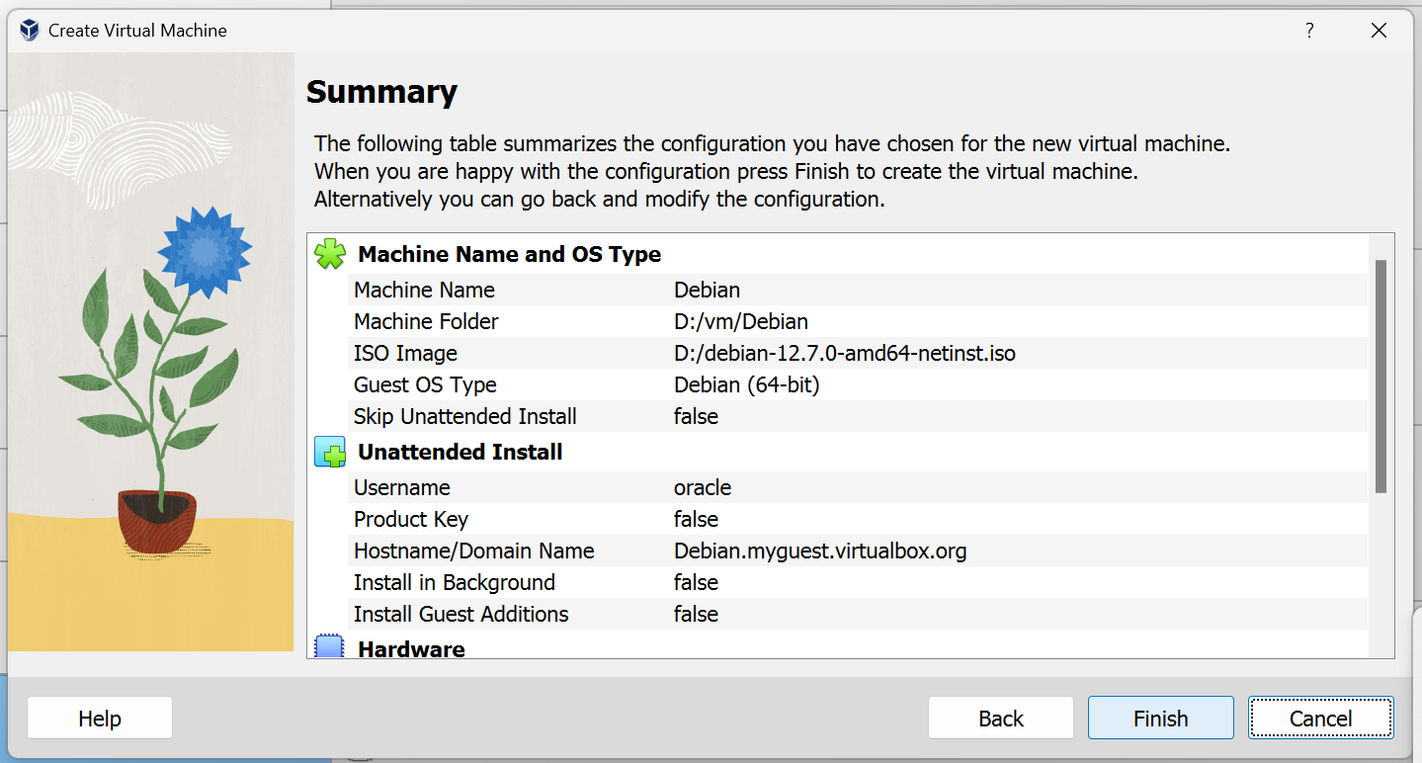

1. lalu klik finis untuk menyelesaikan setup di vm

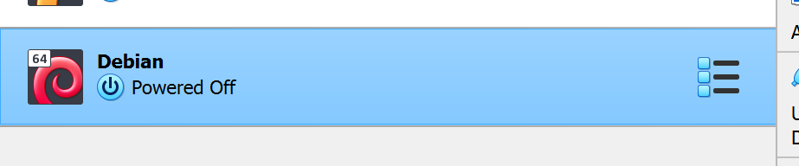

1. maka tampil hasil VM yang sudah terbentuk

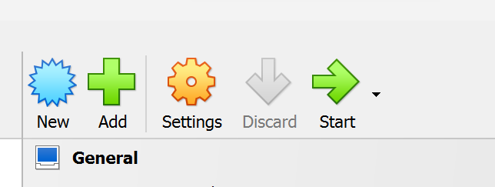

1. Klik Start untuk memulai Vm debian. lalu tunggu proses instalasi nya

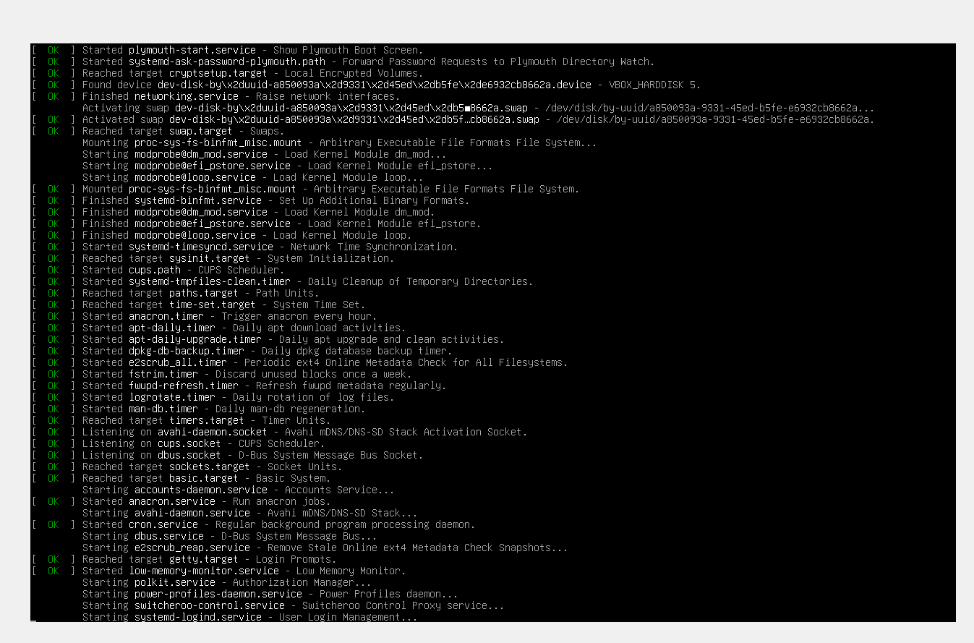

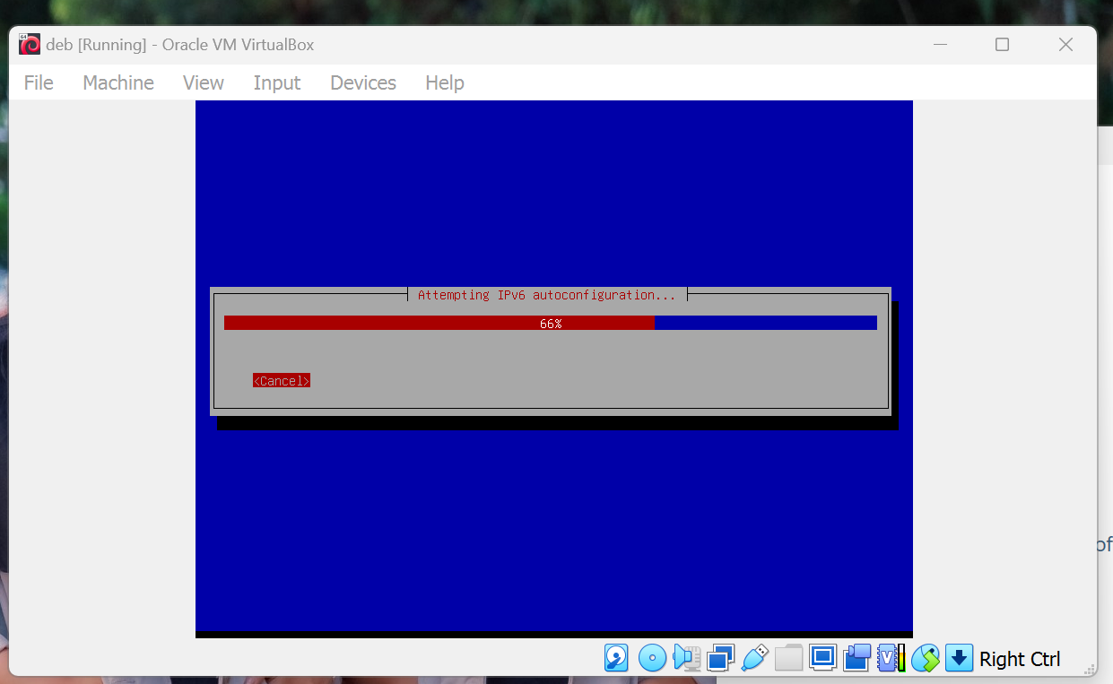

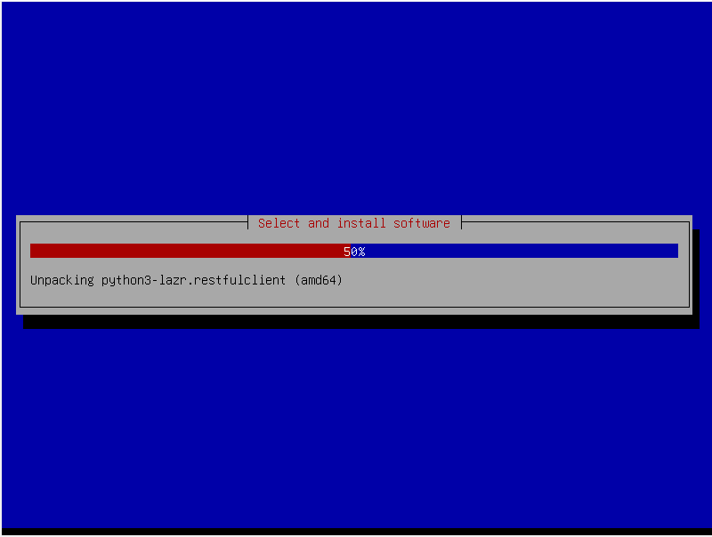

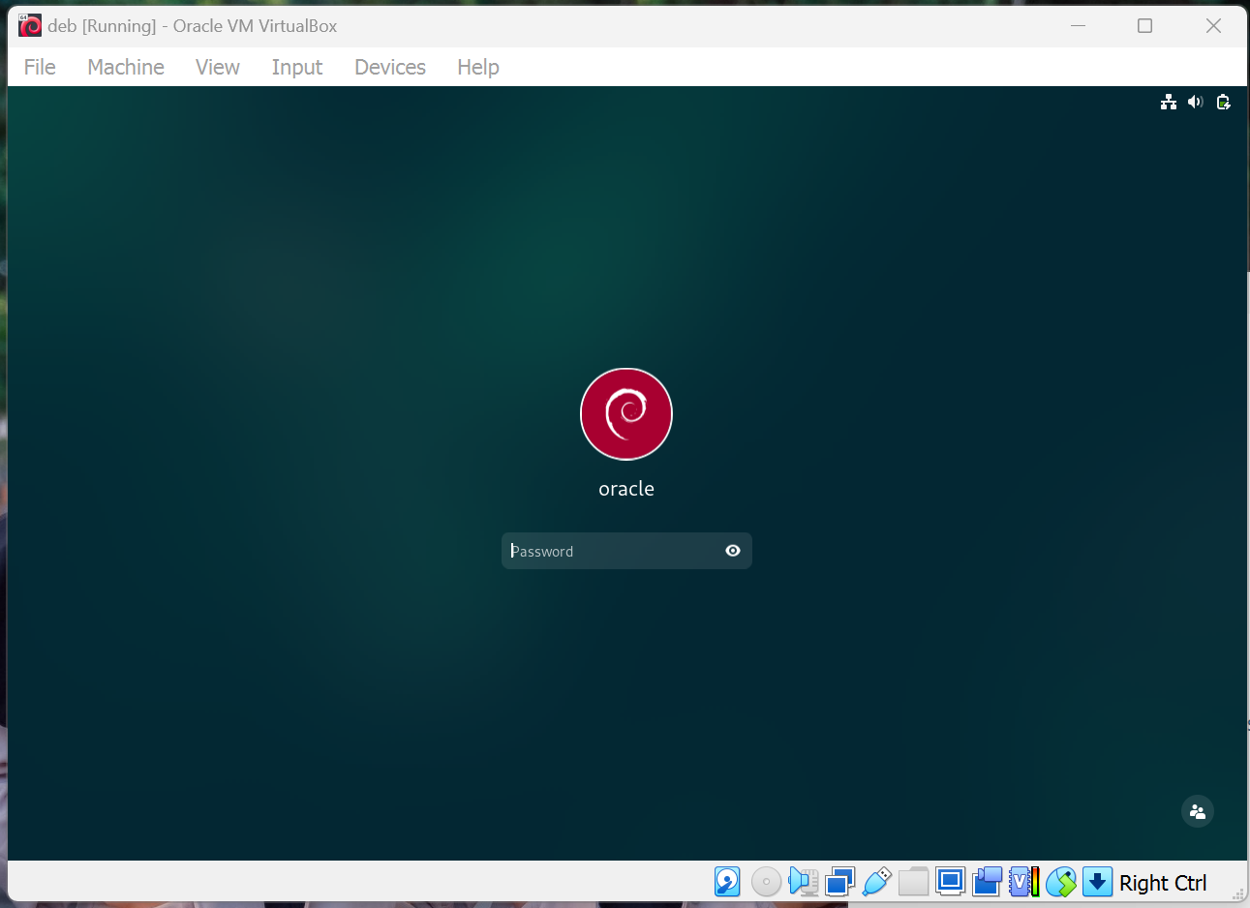

Selesai instalasi. masukan password untuk bisa menampilkan ke layar utama debian.

ini adalah hasil contoh vidio selesai instalasi debian  
[deb [Running] - Oracle VM VirtualBox 2024-09-13 15-38-03.mp4](https://drive.google.com/file/d/1pcUFbQ-REmqlDiPjmxddD7aW7yFcvnG_/view?usp=sharing)